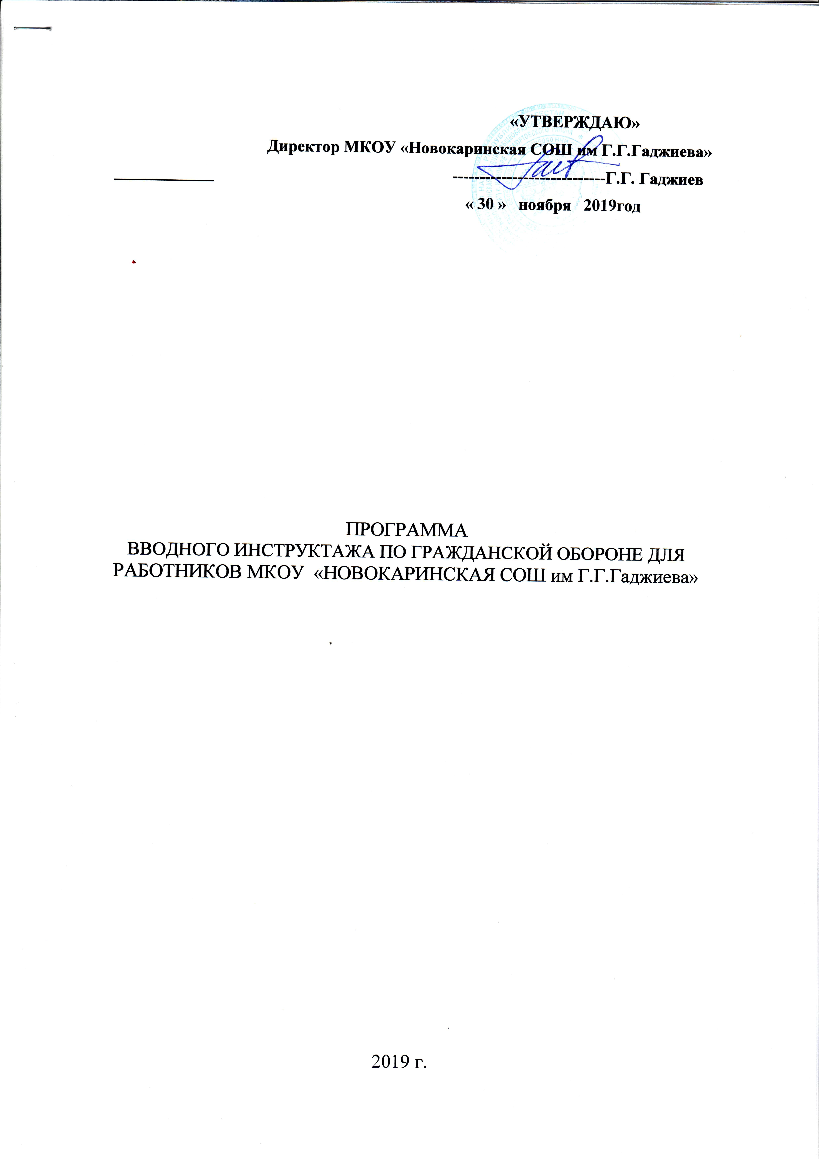

ПРОГРАММА
вводного инструктажа по гражданской обороне

Инструктором по проведению вводного инструктажа по гражданской обороне для сотрудников МКОУ «Новокаринская СОШ» приказом №277 от 30.11.2018года назначается заместитель директора по безопасности – уполномоченный на решение задач в области гражданской обороны и чрезвычайных ситуаций Абдурахманов Ш.М.

№ |  |  |  |  | Тематический план
п/п
1 |  | Информация об образовательной организации, общие сведения о
 |  | расположении объекта
2 |  | Положения законодательства, касающиеся гражданской обороны
2.1. |  | Общие положения
2.2. |  | Права и обязанности граждан
3 |  | Система оповещения
3.1. |  | Назначение и основные задачи системы оповещения
3.2. |  | Сигналы оповещения и порядок действия по ним
4. |  | Способы защиты населения
4.1. |  | Защита населения путем эвакуации
4.2. |  | Средства индивидуальной и коллективной защиты
5. |  | Правила оказания первой помощи

- Информация об образовательной организации, общие сведения о расположении объекта.

Муниципальное казенное общеобразовательное учреждение сельского поселения Новокаре Бабаюртовского района «Новокаринская СОШ» (далее – Школа), юридический адрес: с, Новокаре, ул. 70 лет Победы, №15. Территориально, Школа, расположена на окраине населенного пункта включает в себя следующие объекты, находящиеся по адресам
  - ул. 70 лет Победы, д.15;

- ПОЛОЖЕНИЯ ЗАКОНОДАТЕЛЬСТВА, КАСАЮЩИЕСЯ ГРАЖДАНСКОЙ ОБОРОНЫ

- Общие положения ФЗ № 28 от 12.02.1998г в ред. 20.06.2015г «О гражданской обороне»

Статья 2. Задачи в области гражданской обороны

Основными задачами в области гражданской обороны являются: - подготовка населения в области гражданской обороны;

- оповещение населения об опасностях, возникающих при военных конфликтах или - вследствие этих конфликтов, а также при чрезвычайных ситуациях природного и техногенного характера; - эвакуация населения, материальных и культурных ценностей в безопасные районы;
- предоставление населению средств индивидуальной и коллективной защиты. ГРАЖДАНСКАЯ ОБОРОНА - система мероприятий по подготовке к защите

и по защите населения, материальных и культурных ценностей на территории Российской Федерации от опасностей, возникающих при военных конфликтах или вследствие этих конфликтов, а также при чрезвычайных ситуациях природного и техногенного характера

Единая государственная система предупреждения и ликвидации чрезвычайных ситуаций (РСЧС) – система мероприятий по предупреждению и ликвидации чрезвычайных ситуаций (ЧС), подготовке к защите и по защите населения и территорий от чрезвычайных ситуаций природного и техногенного характера.

Чрезвычайная ситуация – это обстановка на определенной территории, сложившаяся в результате аварии, опасного природного явления, катастрофы, стихийного или иного бедствия, которые могут повлечь или повлекли за собой человеческие жертвы, ущерб здоровью людей или окружающей природной среде, значительные материальные потери и нарушение условий жизнедеятельности людей.

Гражданская оборона тесно связана с РСЧС как направление подготовки страны к деятельности в особых условиях военного времени.

РСЧС и ГО созданы и функционируют по территориально-производственному принципу на всей территории Российской Федерации.

Общее руководство ГО в стране возложено на Правительство Российской Федерации.

Непосредственное руководство ГО РФ возложено на Министерство РФ по делам ГО, ЧС и ликвидации последствий стихийных бедствий.

Руководство гражданской обороной, предупреждением и ликвидацией чрезвычайных ситуаций в краях и областях, городах и районах, министерствах и ведомствах в организациях и на предприятиях, независимо от форм собственности, возлагается на соответствующих руководителей, которые являются по должности начальниками гражданской обороны.

Для защиты людей от опасностей, возникающих при ведении военных действий или в следствии этих действий и при чрезвычайных ситуациях применяются различные способы и средства: подготовка, оповещение, укрытие в защитных сооружениях (убежища, противорадиационные укрытия, простейшие укрытия и складки местности), эвакуация в загородную зону (отселение в безопасные районы), обеспечение средствами индивидуальной защиты (противогазы, респираторы, защитная одежда, профилактические средства и прививки), установление режимов военного положения или чрезвычайной ситуации, радиационной или химической защиты, карантина или обсервации.

2.2. Права и обязанности граждан

Граждане Российской Федерации в соответствии с федеральными законами «О гражданской обороне», «О защите населения и территорий от чрезвычайных ситуаций» и иными нормативными правовыми актами имеют право:

- на обучение способам защиты от опасностей, возникающих при ведении военных действий или вследствие этих действий;

- на защиту жизни, здоровья и личного имущества в случае возникновения ЧС;

- при необходимости использовать средства индивидуальной защиты и другое имущество органов исполнительной власти и организаций;

- быть информированными о риске, которому они могут подвергнуться в определенных местах пребывания на территории страны и о мерах необходимой безопасности;
- участвовать в установленном порядке в мероприятиях по ГО;

- на медицинское обслуживание, компенсацию и льготы за причинение вреда при ведении военных действий;

- на возмещение ущерба, причиненного их здоровью и имуществу вследствие ЧС. Граждане Российской Федерации обязаны:

Знать:
- основные требования руководящих документов по вопросам ГО;
- принципы, средства и способы защиты от чрезвычайных ситуаций;
- правила поведения при возникновении опасностей военного времени;

- правила и порядок оказания само- и взаимопомощи при поражениях, травмах и ранениях.

Уметь:
- четко действовать по сигналам оповещения;

- пользоваться средствами индивидуальной защиты, изготавливать простейшие из них;

- пользоваться убежищами, укрытиями и строить простейшие укрытия;
- обеззараживать свое рабочее место, квартиру, местность, прилегающую к ним;
- оказывать доврачебную медицинскую самопомощь и помощь пострадавшим;

- защитить детей, больных и престарелых при угрозе нападения противника и при ЧС, надевать им средства индивидуальной защиты, обеспечивать их безопасность при эвакуационных и других мероприятиях.
- СИСТЕМА ОПОВЕЩЕНИЯ
3.1. Назначение и основные задачи системы оповещения

Оповещение о чрезвычайной ситуации – доведение до населения и органов управления РСЧС сигналов оповещения и информации о ЧС через систему оповещения:

- о возникновении чрезвычайной ситуации;

- об угрозе нападения противника;
- о порядке действия населения в чрезвычайной ситуации.

Система оповещения Бабаюртовского района создана в целях обеспечения своевременного доведения сигналов оповещения и информации об опасностях, возникающих при ведении военных действий или вследствие этих действий, а также угрозе возникновения или возникновении чрезвычайных ситуаций до населения, органов управления МЧС и гражданской обороны Бабаюртовского района. Представляет собой организационно-техническое объединение:

- ДДС в рамках единой системы оперативно-диспетчерского управления в ЧС;
- сил и средств, сетей связи и вещания, операторов связи.

3.2. Сигналы оповещения и порядок действия (Таблица 1)

СИГНАЛЫ ОПОВЕЩЕНИЯ ГРАЖДАНСКОЙ ОБОРОНЫ Сначала передается единый сигнал опасности «ВНИМАНИЕ ВСЕМ!»,

основным средством доведения которого являются электросирены (непрерывное звучание).

Основной способ оповещения населения – передача речевой информации с использованием сетей проводного вещания, радиовещания и телевидения независимо от ведомственной принадлежности и форм собственности.
Таблица 1

Сигнал | Действия должностных лиц |  |  | Действия населения
оповещения
 | Немедленно привести в готовность все |  |  | Включить | имеющиеся | средства |  | приема
«Внимание | расположенные | на | оповещаемой | речевой информации и |  | ожидать |  | передачи
 | территории узлы проводного вещания, |  |  | речевого сообщения
всем!»
 | радио-ителевещательныестанции,
 | включая сети наружной звукофикации
 | Ввестирежимполногозатемнения. |  |  | Отключитьсвет,газ,нагревательные
 | Выполнить мероприятия в соответствии с |  |  | приборы, воду. Взять СИЗ, аптечку,
 | Инструкциями, которые разработаны в |  |  | документы, необходимые вещи, запас
«Воздушная | каждой организации с учетом специфики |  |  | продуктов и воды. Предупредить соседей и,
 | производства и специальностей персонала. |  |  | принеобходимости,оказатьпомощь
тревога» | Отдать команду «Закрыть ЗС!» по |  |  | больным и престарелым выйти на улицу.
 | истечению определенного времени |  |  | Укрыться в ближайшем ЗС или на местности.
 |  |  |  | При укрытии в негерметизируемом ЗС или на
 |  |  |  | местности | надеть | СИЗ. | Соблюдать
 |  |  |  | спокойствие и порядок
 | Отменить режим полного затемнения. |  |  | Возвратиться из ЗС к местам работы или
«Отбой | Уточнить объекты, по которым был нанесен |  |  | проживания.Бытьвготовностик
 | ядерный удар или применено химическое |  |  | возможному | повторному |  | нападению
воздушной | или бактериологическое оружие, так как для |  |  | противника
тревоги» | этих объектов сигнал «Отбой воздушной
 | тревоги» не подается. При угрозе
 | радиоактивного | заражения | подать сигнал

 | «Радиационная |  |  |  | опасность» |  |  | (при
 | Рср.≥0,5Р/ч). |  |  | Первый |  | наблюдающий,
 | обнаруживший ОВ, АХОВ, бактериальные
 | средства, |  | немедленно |  |  | подает |  | сигнал
 | «Химическая тревога»
 | Отдать команду |  |  |  | на проведение |  |  | йодной | Надеть СИЗ (ВМП) и укрыться в ЗС. Для
 | профилактики. |  |  | Ввести |  | соответствующий |  |  | защиты поверхности тела |  |  |  | использовать
 | режим | радиационной защиты |  |  |  |  | населения, |  | подручные средства. Оповестить соседей о
«Радиационная | персонала, |  | л/с |  | формирований. |  |  | При | полученной | информации. Оказать |  |  |  | помощь
 | преодолении зараженного участка надеть |  |  |  |  |  |  |  | больным | и | престарелым. |  | Проверить
опасность» | СИЗ, принять радиозащитное средство № 1 |  |  |  |  |  |  |  | герметизацию |  |  |  | помещений.
 | из | АИ-2 |  | (цистамин). |  |  | Животные, |  | Загерметизировать |  |  | продукты | питания и
 | находящиеся на пастбищах, перегоняются в |  |  |  |  |  |  |  | запасыводы.Отключитьсвет,газ,
 | овраги, лощины, лес |  |  |  |  |  |  |  | отопительные приборы, воду. Укрыть с/х
 |  |  |  |  |  |  |  |  | животных
 | Отдать команду на введение режима |  |  |  |  |  |  |  | Немедленно надеть противогазы, защитную
 | защиты персонала: №1 или №2 |  |  |  |  |  |  |  | одежду, укрыть детей (до 1,5 лет) в КЗД и
 |  |  |  |  |  |  |  |  | укрыться в убежище. Все граждане,
 |  |  |  |  |  |  |  |  | находящиеся |  | вне | убежищ, |  | должны
«Химическая |  |  |  |  |  |  |  |  | немедленно надеть противогазы, защитную
 |  |  |  |  |  |  |  |  | одежду и быстро выйти из зоны заражения,
тревога»
 |  |  |  |  |  |  |  |  | руководствуясь |  |  | указаниями. |  | При
 |  |  |  |  |  |  |  |  | преодолении ЗОХЗ принять антидот из АИ-2
 |  |  |  |  |  |  |  |  | (тарен), при бактериологическом заражении
 |  |  |  |  |  |  |  |  | территории | принять |  | противобактериальное
 |  |  |  |  |  |  |  |  | средство №1 из АИ-2 (антибиотик)

Завывание сирен, сигналы транспортных средств означают предупредительный сигнал «ВНИМАНИЕ ВСЕМ!». Услышав его, необходимо немедленно включить теле-, радиоприемники и слушать экстренное сообщение (речевую информацию) органов власти или администрации предприятия.

Эти сообщения будут содержать информацию об угрозе или начале военного конфликта, об угрозе или возникновении чрезвычайной ситуации, их масштабах, прогнозируемом развитии, неотложных действиях и правилах поведения населения (персонала).

Главное внимательно прослушать и правильно понять переданное сообщение (оно будет передаваться несколько раз). Переспросите коллег, соседей, знакомых, чтобы выяснить – правильно ли Вы поняли передаваемую информацию и правильно ли собираетесь действовать.

Находясь на работе, выполняйте все указания своего непосредственного начальника.

Строго и неукоснительно следуйте установленным правилам поведения в условиях угрозы или возникновения чрезвычайных ситуаций! Это поможет сохранить жизнь и здоровье Вам и Вашим близким!

- целью своевременного предупреждения населения городов и сельских населенных пунктов о возникновении непосредственной опасности применения противником ядерного, химического, бактериологического (биологического) или другого оружия и необходимости применения мер защиты установленыследующие сигналы оповещения гражданской обороны: «Воздушная тревога»; «Отбой воздушной тревоги»; «Радиационная опасность»; «Химическая тревога».

Сигнал «Воздушная тревога» подается для всего населения. Он предупреждает о непосредственной опасности поражения противником данного города (района). По радиотрансляционной сети передается текст: «Внимание! Внимание! Граждане! Воздушная тревога! Воздушная тревога!» Одновременно с этим сигнал дублируется звуком сирен, гудками заводов и транспортных средств. На объектах сигнал будет дублироваться всеми, имеющимися в их распоряжении средствами. Продолжительность сигнала 2-3 минуты.

По этому сигналу объекты прекращают работу, транспорт останавливается и все население укрывается в защитных сооружениях. Рабочие и служащие прекращают работу в соответствии с установленной инструкцией и указаниями администрации, исключающими возникновение аварий. Там, где по технологическому процессу или требованиям безопасности нельзя остановить производство, остаются дежурные, для которых строятся индивидуальные убежища.

Сигнал «Воздушная тревога» может застать людей в любом месте и в самое неожиданное время. Во всех случаях следует действовать быстро, но спокойно, уверенно и без паники. Строгое соблюдение правил поведения по этому сигналу значительно сокращают потери людей.

Сигнал «Отбой воздушной тревоги» передается органами гражданской обороны. По радиотрансляционной сети передается текст: «Внимание! Внимание граждане! Отбой воздушной тревоги? Отбой воздушной тревоги». По этому сигналу население с разрешения комендантов (старших) убежищ и укрытий покидает их. Рабочие и служащие возвращаются на свои рабочие места и приступают к работе.

  - городах (районах, по которым противник нанес удары оружием массового поражения, для укрываемых передается информация об обстановке, сложившейся вне укрытий, о принимаемых мерах по ликвидации последствий нападения, режимах поведения населения и другая необходимая информация для последующих действий укрываемых.

Сигнал «Радиационная опасность» подается в населенных пунктах и районах, по направлению к которым движется радиоактивное облако, образовавшееся при взрыве ядерного боеприпаса.

По сигналу «Радиационная опасность» необходимо надеть респиратор, противопылевую тканевую маску или ватно-марлевую повязку, а при их отсутствии -противогаз, взять подготовленный запас продуктов, индивидуальные средства медицинской защиты, предметы первой необходимости и уйти в убежище, противорадиационное или простейшее укрытие.

Сигнал «Химическая тревога» подается при угрозе или непосредственном обнаружении химического или бактериологического нападения (заражения). По этому сигналу необходимо быстро надеть противогаз, а в случае необходимости -

Если будет установлено, что противник применил бактериологическое (биологическое) оружие, то по системам оповещения население получит рекомендации о последующих действиях.

Необходимо быть предельно внимательными и строго выполнять распоряжения органов гражданской обороны. О том, что опасность нападения противника миновала, и о порядке дальнейших действий распоряжение поступит по тем же каналам связи, что и сигнал оповещения.

В ЛЮБОЙ СИТУАЦИИ ДЕЙСТВУЙТЕ БЕЗ ПАНИКИ
И РЕШИТЕЛЬНО, ЭТО СПОСОБСТВУЕТ ВАШЕМУ СПАСЕНИЮ.

НЕ БЕЗДЕЙСТВУЙТЕ В ОЖИДАНИИ ПОМОЩИ –

ДО ЕЕ ПРИХОДА ПОМОГИТЕ САМОМУ СЕБЕ И ДРУГИМ ЛЮДЯМ, ОКАЗАВШИМСЯ В БЕДЕ.

- СПОСОБЫ ЗАЩИТЫ НАСЕЛЕНИЯ

- Защита населения путем эвакуации

Эвакуация населения - это комплекс мероприятий по организованному вывозу всеми видами имеющегося транспорта и выводу пешим порядком населения из города, отнесенного к группе особой важности по гражданской обороне, а также жизнеобеспечению эвакуированного населения в районах размещения (загородной зоне).

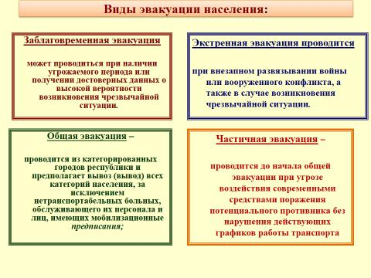
Схема 2.

4.2. Средства индивидуальной и коллективной защиты Средства индивидуальной защиты Фильтрующие противогазы (Рис. 1,2)

Назначение – для защиты органов дыхания, лица и глаз человека от отравляющих, некоторых аварийно химически опасных веществ(АХОВ), радиоактивных и бактериальных веществ, а также различных вредных примесей, присутствующих в воздухе., возможно использование при объемной доле вредных веществ в воздухе (%, не более) – 0,5; для ПФМ-3П и модульного с двумя поглощающими коробками одного типа – 1,0, объемной доле кислорода воздуха не менее 17% (см. инструкцию к конкретной марке фильтрующей коробки противогаза).

Комплектация противогазов

Рис. 1.
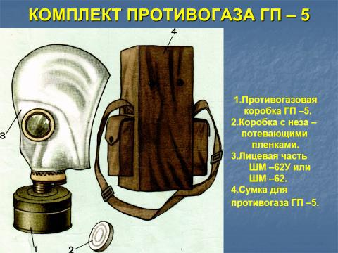

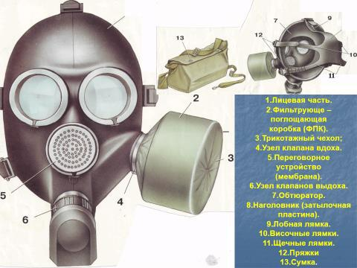

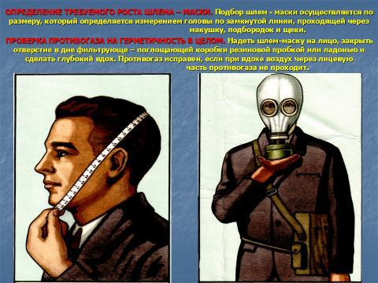

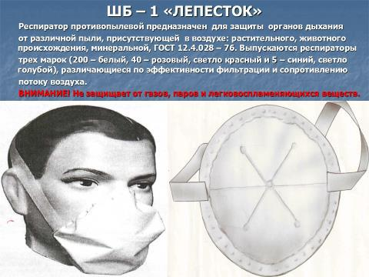

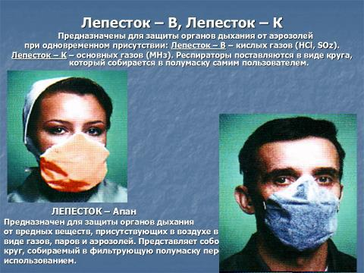

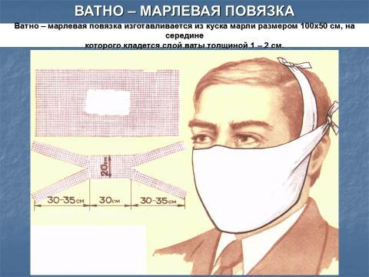

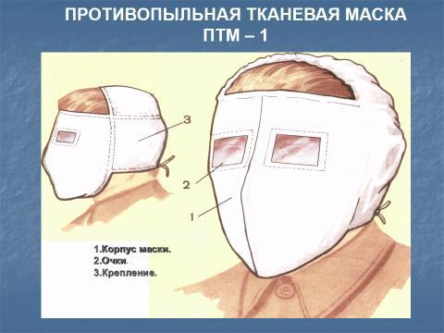

Средства коллективной защиты
Схема 3.
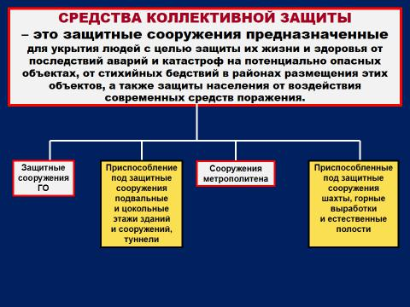

Защитные сооружения гражданской обороны – это инженерные сооружения предназначенные для укрытия людей, техники и имущества от опасностей, возникающих в результате последствий аварий или катастроф на потенциально опасных объектах либо в районах размещения этих объектов, а также защиты населения от воздействия современных средств поражения

Схема 4.
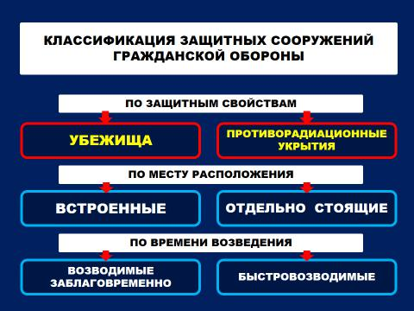

Убежища гражданской обороны – защитное сооружение ГО, обеспечивающее в течение определенного времени защиту укрываемых от воздействия поражающих факторов ядерного оружия и обычных средств поражения, бактериальных (биологических) средств, отравляющих веществ, о химически опасных веществ, радиоактивных продуктов при разрушении ядерных энергоустановок, высоких температур и продуктов горения при пожаре. По вместимости: малые 150-600 человек; средние 600-2000 человек; большие свыше 2000 человек.

Рис. 8. Рис. 9.
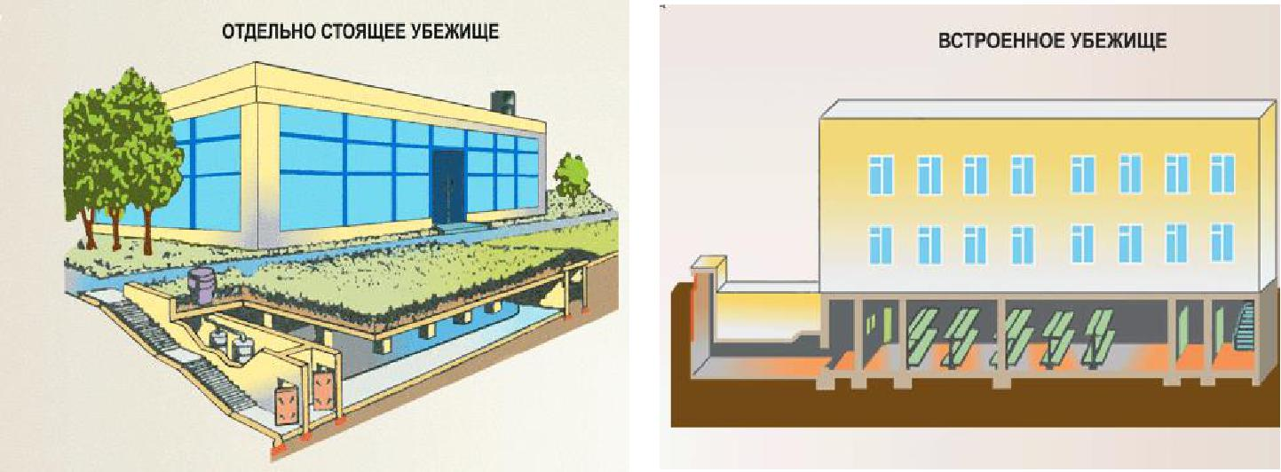

- ПРАВИЛА ОКАЗАНИЯ ПЕРВОЙ ПОМОЩИ.

Искусственное дыхание:
- пострадавшего положить на горизонтальную поверхность;

- очистить рот и глотку пострадавшего от слюны, слизи, земли и других посторонних предметов, если челюсти плотно сжаты – раздвинуть их;

- запрокинуть голову пострадавшего назад, положив одну руку на лоб, а другую на затылок;

- сделать глубокий вдох, нагнувшись к пострадавшему, герметизировать губами область его рта и сделать выдох. Выдох должен длиться около 1 секунды и способствовать подъему грудной клетки пострадавшего. При этом ноздри пострадавшего должны быть закрыты, а рот накрыт марлей или носовым платком из соображений гигиены;
- частота искусственного дыхания – 16-18 раз в минуту;

- периодически освобождать желудок пострадавшего от воздуха, надавливая на подложечную область.

Непрямой массаж сердца:

- пострадавшего уложить на спину на ровную и твердую поверхность, расстегнуть ремень и ворот одежды;

- стоя с левой стороны, наложить одну ладонь кисти на нижнюю треть грудины, вторую ладонь положить крестообразно сверху и произвести сильное дозированное давление по направлению к позвоночнику;

- надавливания производить в виде толчков, не менее 60 в 1 минуту.

При проведении массажа сердца у взрослого необходимо значительное усилие не только рук, но и всего корпуса.

Если у пострадавшего восстановилась сердечная деятельность, определился пульс, лицо порозовело, то массаж сердца прекращают, а искусственное дыхание продолжают в том же ритме до восстановления самостоятельного дыхания.

Остановка кровотечения.

Осуществляется путем придания кровоточащей области приподнятого положения, наложения давящей повязки, максимального сгибания конечности в суставе и сдавливания при этом, проходящих в данной области сосудов, пальцевое прижатие, наложение жгута.

При отсутствии жгута может быть использован любой подручный материал (резиновая трубка, ремень, шнурок, веревка, платок, палка).

Порядок наложения кровоостанавливающего жгута:

- Жгут накладывают при повреждении крупных артерий конечностей выше раны, чтобы он полностью пережимал артерию.

- Под жгут подкладывают мягкую ткань (бинт, одежду), делают несколько витков до полной остановки кровотечения. Витки должны ложиться вплотную один к другому, чтобы между ними не попадали складки одежды.

- Концы жгута надежно фиксируют (завязывают). Правильно затянутый жгут должен привести к остановке кровотечения и исчезновению периферического пульса.

- К жгуту обязательно прикрепляется записка с указанием времени его наложения.

- Жгут накладывается не более чем на 1,5 – 2 часа, а в холодное время года – на 1 час.

- При крайней необходимости более продолжительного пребывания жгута на конечности его ослабляют на 5 – 10 минут (до восстановления кровоснабжения конечности), производя при этом пальцевое прижатие поврежденного сосуда.

При обмороке:

- уложить пострадавшего на спину так, чтобы голова была несколько опущена, а ноги приподняты;

- освободить шею и грудь от стесняющей одежды;
- тепло укрыть, приложить грелку к ногам;

- натереть виски нашатырным спиртом и поднести к носу ватку, смоченную в нем;

- лицо обрызгать холодной водой;
- при затянувшемся обмороке сделать искусственное дыхание;
- после прихода в сознание дать горячее питье.

Заместитель директора по безопасности ________Абдурахманов Ш.М.

